Ad libris topplista – Lär dig Leva (bok om existentiella frågor mest sålda bok)
Antal patienter med neuroleptika, lugnande och sömnmedicin i Kronoberg 2014: 23660, 126,2 per 1000 inv

Genomsnittlig tid för fritidsaktiviteter efter familjecykel år 2010/11. Befolkningen 20-84 år. Alla dagar
Timmar per dag.
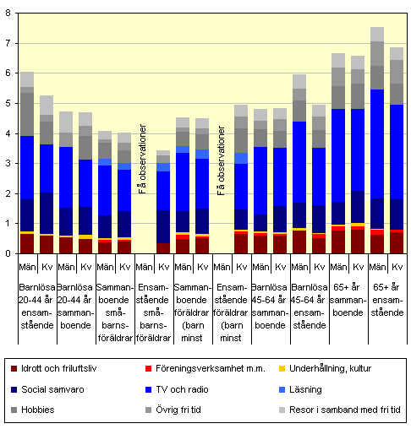

Social hållbarhet
 |  |  |  | 2012 | 2013 | 2014
Hälsa
Återstående medellivslängd vid födseln (män) kommun, år |  |  |  | 81.2 | 81.3 | 81.5
Återstående medellivslängd vid födseln (kvinnor) kommun, år |  |  |  | 84.4 | 84.3 | 84.6
Invånare 16-84 år med bra självskattat hälsotillstånd kommun, andel (%) |  |  |  | 73 | 74 | 76
Trygghet
Anmälda våldsbrott i kommunen, antal/100 000 inv |  |  |  | 913 | 944 | 900
Invånare 16-84 år med låg tillit till andra, andel (%) |  |  |  | 25 | 25 | 23
Delaktighet och inflytande
Hushåll med ekonomiskt bistånd som erhållit bistånd i 10-12 månader under året, andel (%) |  |  |  | 33.4 | 31.5 | 30.1
Invånare 0-19 år i ekonomiskt utsatta familjer, andel (%) |  |  |  | 12.2 | 13.2
Långtidsarbetslöshet 25-64 år i kommunen, andel (%) av bef. |  |  |  | 4.7 | 5.1 | 4.7
Valdeltagande i senaste kommunvalet, (%) |  |  |  | 83.9 | 83.9 | 85.4
Jämställdhet
Lönegap median kvinnor - median män anställda av kommunen, kr |  |  |  | -1 237 | -1 034 | -1 010
Grundläggande utbildning
Elever i åk. 9 som är behöriga till ett yrkesprogram, hemkommun, andel (%) |  |  |  | 87.9 | 89.0 | 87.4
Gymnasieelever som fullföljer sin utbildning inom 4 år, inkl. IV, andel (%) (-2014) |  |  |  | 82.4 | 80.8 | 80.6

Rikskonferens om existentiell hälsa i Västerås i år

Vi måste hantera livsfrågor bättre

Biskop: Gör existentiell hälsa till en del av folkhälsoarbetet
Biskop Fredrik Modéus, Växjö stift.
DEBATT. I dag inleds landets första rikskonferens om existentiell hälsa i Västerås. Ämnet är rykande aktuellt men framstår inte som viktigt för Folkhälsomyndigheten, som listar elva viktiga målområden för folkhälsans utveckling.
Det är hög tid att den existentiella hälsan blir ett tolfte målområde. På nationell nivå behöver initiativ tas till nya strukturer som ger människor stöd till sitt existentiella välbefinnande. Vem antar utmaningen?
Trots att frågan om existentiell hälsa är angelägen ligger frågan i debattskugga. Orsaken är den oförmåga att hantera livsfrågor som finns i ett sekulariserat samhälle. I ett fragmentiserat samhällsklimat med högt tempo sätts det samtal som ger tillgång till livets djupdimensioner på undantag. Resultatet blir en existentiell blyghet som lägger sordin på en diskussion som behövs, eftersom de eviga frågorna är just eviga: varför finns jag, vad är min uppgift och hur passar mitt liv in i ett större sammanhang?
Under den senaste tjugoårsperioden har hälsoforskningsområdet fått upp ögonen för det existentiella välbefinnandet. Allt tydligare visar sig dess påverkan på hälsan och på helhetsupplevelsen av livet. Enligt Folkhälsomyndighetens rapport ”Folkhälsan i Sverige” (2014) visar undersökningar att besvär av ängslan, oro och ångest har ökat, i alla fall bland yngre.
Värst drabbade är unga flickor mellan 16 och 24 år. I denna grupp var enligt SCB:s statistik 2012/2013 andelen med psykiska besvär minst en gång i veckan 27 procent, vilket borde sända kraftiga varningssignaler in i det svenska samhället.
Religionspsykologen Cecilia Melder, som studerat den existentiella folkhälsan, menar att ohälsan ofta faller utanför klassiska principer för diagnosticering i psykiska och somatiska kategorier. En djupare problematik lyser igenom.
Men vad är existentiell hälsa? Världshälsoorganisationen (WHO) nämner åtta dimensioner som kan förstås som byggstenar: hopp, harmoni, helhet, meningsfullhet, förundran, andlig kontakt, personlig tro och gemenskap. Både WHO:s undersökningar och nya forskningsresultat visar att upplevelsen av livsmening och livsmod är avgörande för tolkningen av livet. Den fysiska och psykiska hälsan upplevs med den existentiella hälsan som lins.
När forskning nu visar hur central existentiell hälsa är för hur människor mår, är det viktigt att många samverkar i arbetet med vår hälsa. Det måste vara en kollektiv utmaning, där samhällets organ drar sitt strå till stacken utifrån kompetens och kunnande.
Det är bra att regeringen satt som mål att de påverkbara hälsoklyftorna ska slutas under en generation, men varför tas inte den existentiella ohälsan på större allvar? Att existentiell hälsa är svåråtkomlig får inte göra att den prioriteras lägre än fysisk och psykisk hälsa.
I det viktiga samverkansarbete kring existentiell hälsa som behövs har kyrkorna bidrag att ge. Kristen tro och religiös övertygelse är inte enda sättet att skapa meningsfullhet i livet, och därmed existentiell hälsa, men är för många av stor betydelse. Svenska kyrkan är en del av samhällslivet, men trots det en dold resurs i arbetet kring existentiell hälsa. Dess erfarenheter skulle kunna komma bättre till användning om inte rädslan vore så stor för beröringspunkter mellan myndigheter och religion.
Ett gott folkhälsoarbete jämställer fysisk, psykisk och existentiell hälsa. Att WHO uppmärksammar det sistnämnda stämmer till eftertanke. Folkhälsomyndigheten bör nu agera modigt genom att göra den existentiella hälsan till ett tolfte prioriterat målområde för folkhälsans utveckling.

Fredrik Modéus,
biskop i Växjö stift, teol. dr.

